长江引航中心”微创新“成果申报表
申报单位（部门） | 江阴引航站 | 成果名称 | 船艇出航数据互联共享 | 申报人  （可多选） | 黄海兵、马经伟
申报成  果的内  容以及  创新点 | 内容：根据船艇出航数据筛选的多样化需求和实效性需求，通过手机“钉钉”的“氚云”平台自行搭建“数据共享”应用，将船艇出航数据线上化。通过搭建数据仪表盘和报表，极大提高数据的可视性效果，使原本呆板、生硬的数据一下子变得鲜活、生动起来。  创新点：原来的船艇出航数据采集方式为船员每周填写纸质报表，并小计周累计数据，报表传递到机务手中后，机务再将报表数据按日、按船录入excel。当有人需要相关数据时，机务通过excel的公式进行筛选和生成数据，再提供给相关人员。这样的模式具有出错率高、实效性差、数据录入费时费力等等一系列缺点。将数据采集线上化以后，可以充分利用“氚云”的筛选、统计、分析功能进行个性化的数据定制，真正做到数据实时更新、实时在线和实时共享。
申报成  果的应  用情况  以及推  广价值 | 应用情况：1.各艇驾驶员每日交班前，统计船艇出航数据，并将其填入航行日志的指定位置，然后再将数据和该页航行日志照片通过“钉钉”上传至云端；  2.工班长和机务对各艇所提交的数据进行审核；  3.通过添加筛选条件和权限设置，将船艇出航数据共享给业务部门以及其他需要该数据的人员。  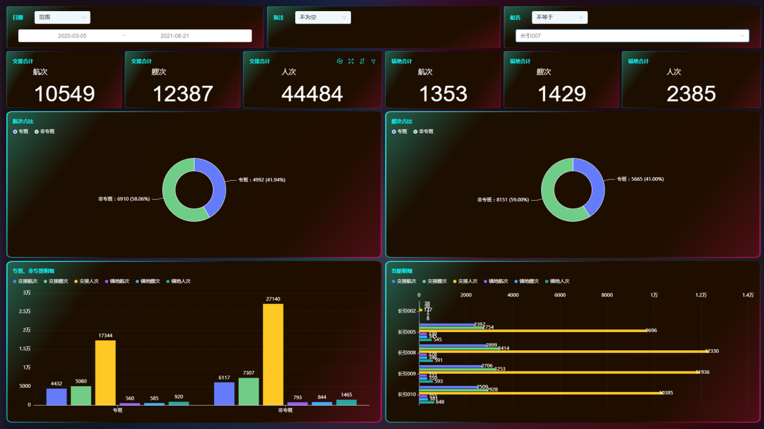  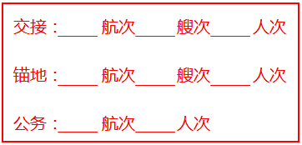  推广价值：数据的一手掌控者直接将数据上传到云端，避免了数据多次传递所造成的延误和易出错。可以将船艇出航数据采集推广到与其相类似的多个应用场景，比如：食堂就餐人数统计、生产车辆接送任务统计、员工考勤和请休假统计、船艇燃油加装、消耗和库存的日报等等。
申报  单位  意见 | 年 月 日
专家  评审  小组  意见 | 年 月 日

